Zasady pracy zdalnej z uczniami w Szkole Podstawowej nr 3 w Malborku
Głównym kanałem kontaktu nauczyciel – uczeń – rodzic jest dziennik elektroniczny Vulcan. Kanałem dodatkowym do kontaktu nauczyciel - uczeń jest Classroom.
- W szkole ujednolicamy informacje dotyczące zajęć na platformie Classroom. W tym celu baner każdych zajęć powinien zawierać informacje, jak na zdjęciu poniżej (nazwa lekcji, klasa, dni i godziny rozpoczęcia lekcji, kod zajęć – generuje się sam, link do Meet – trzeba jednorazowo wygenerować i zaznaczyć opcję: „widoczny dla uczniów”).
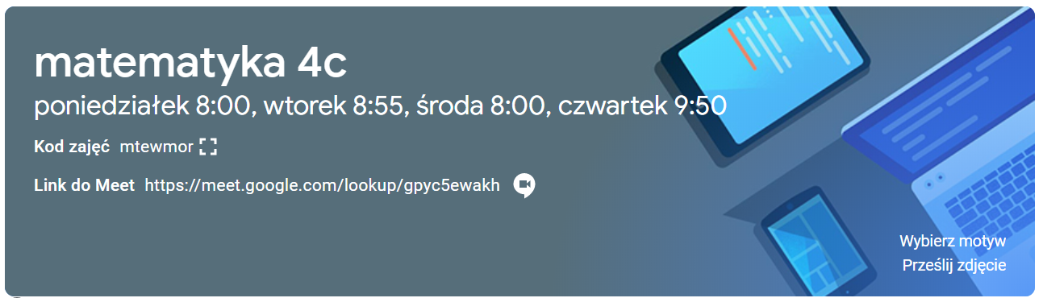
- Zdalne lekcje odbywają się zgodnie z planem umieszczonym na stronie szkoły w zakładce PLAN LEKCJI.
- Minimalna tygodniowa ilość lekcji odbywających się w czasie rzeczywistym z poszczególnych przedmiotów:
matematyka, j. polski, j. angielski (dla każdej grupy) - 2 razy
drugi języki obcy, biologia, przyroda, historia, geografia, chemia, fizyka, lekcja wychowawcza, wychowanie fizyczne - 1 raz w tygodniu
muzyka, plastyka, informatyka, technika, WOS, EDB - 1 raz co drugi tydzień
Biorąc pod uwagę zapotrzebowanie uczniów i BHP pracy przy monitorze, nauczyciel decyduje o tym, które lekcje odbywają się w czasie rzeczywistym (czat, Meet) i fakt ten odnotowuje w terminarzu klasy minimum dzień wcześniej i zapis w zakładce „zadania domowe” w e-dzienniku, do godziny 15:00. Nauczyciel umieszcza w terminarzu link do spotkania na Meet lub Classroom.
- Dzienny limit lekcji odbywających się przed monitorem nie powinien przekraczać:
Klasy 0-3 – 3 lekcje,
Klasy 4-6 – 5 lekcji,
Klasy 7-8 – 6 lekcji.
Jednostka lekcyjna zajęć odbywających się przed monitorem powinna trwać 30 minut.
- W każdym dniu nauki każda klasa musi odbyć minimum jedną lekcję w czasie rzeczywistym.
- Monitorowanie obecności ucznia na lekcji w trybie nauki zdalnej odbywa się przez sprawdzenie listy obecności podczas każdej lekcji w czasie rzeczywistym (w formie czatu na strumieniu czy przez Meet). Uczniowi będzie odnotowana obecność na lekcji, kiedy zgłosi ją podczas odczytywania listy i wyznaczony do aktywności na tej lekcji zareaguje.
- Ustalanie obecności ucznia na lekcjach, które nie są prowadzone on-line (zadania w zakładce „prace domowe” lub na classroomie) odbywa się na podstawie frekwencji na lekcji poprzedzającej dane zajęcia.
- Rodzic ma możliwość usprawiedliwienia nieobecności ucznia na lekcji. W tym celu wysyła do wychowawcy wiadomość przez e-dziennik z prośbą o usprawiedliwienie. Prośba ta musi zwierać: datę nieobecności ucznia i numery konkretnych lekcji, jeśli nieobecność nie była całodzienna.
- Forma materiałów pomocniczych (np. linki do stron i portali edukacyjnych, załączniki tekstowe, graficzne bądź multimedialne itp.) jest indywidualnie ustalana przez każdego z nauczycieli przedmiotu. Materiały pomocnicze mają wesprzeć uczniów w procesie zdalnego nauczania, przedstawiając wiedzę w przystępny sposób.
- Nauczyciele przesyłają uczniom zadania do wykonania w za pomocą menu DZIENNIK – ZADANIA DOMOWE w Vulcanie. Termin nadsyłania wyników rozwiązanych zadań jest określany przez nauczyciela.
- Zadania wysyłane przez nauczycieli wprowadzają i sprawdzają podstawową wiedzę z zakresu podstawy programowej. Nie każde zadanie musi zostać sprawdzone i ocenione przez nauczyciela.
- Nauczyciel decyduje o tym, czy dane zadanie sprawdza całej klasie, czy tylko wybranym uczniom.
- Przedmiotowe ocenianie - kryteria ocen za realizację zadań będą indywidualnie dostosowane do specyfiki przedmiotu i udostępnione przez nauczyciela na jego podstronie na stronie www szkoły.
- Oprócz zadań podstawowych nauczyciele mogą proponować uczniom dodatkowe aktywności poszerzające wiedzę i rozwijające zainteresowania uczniów. Nauczyciel może ocenić dodatkowe aktywności ucznia.
- Nauczyciel może zlecić uczniowi wykonanie zadania sprawdzającego stopień opanowania wskazanego materiału (np. po każdym zrealizowanym dziale). Zadanie to może mieć formę testu, quizu itp. Zakres i formę zadania sprawdzającego określa nauczyciel w zależności od specyfiki materiału. Nauczyciel też podaje kryteria oceny takiego zadania.
- Zadanie sprawdzające stopień opanowania materiału, musi być każdorazowo zapowiedziane z minimum tygodniowym wyprzedzeniem, a jego data i zakres - umieszczone w terminarzu w E-dzienniku.
- Jeśli z uwagi na ograniczenia techniczne, uczeń nie prześle zadanego zadania w określonym terminie, nie otrzymuje oceny niedostatecznej, a w dzienniku pojawia się wpis bz (brak zadania), który jest informacją, a nie oceną. Jednakże po uzyskaniu możliwości technicznych uczeń ma obowiązek poinformować nauczyciela o trudności i przesłać rozwiązania do oceny.
- Uczniowie posiadający aktualne opinie i orzeczenia Poradni Psychologiczno-Pedagogicznej otrzymują zadania odpowiednio dostosowane. Zakres dostosowania (np. wydłużenie czasu na wykonanie zadań, odrębne kryteria przy ocenie błędów w pisowni) określa indywidualnie nauczyciel przedmiotu, kierując się znajomością stosownych dokumentów i prawa oświatowego.
- Pedagodzy wspomagający prowadzą rewalidację, zajęcia korekcyjno-kompensacyjne i wyrównawcze oraz monitorują sytuację uczniów ze specjalnymi potrzebami edukacyjnymi.
- Dyrektor prowadzi obserwacje pracy zdalnej nauczycieli, zgodnie z planem nadzoru pedagogicznego oraz – jeżeli wynika to z potrzeb – także w trybie doraźnym.
- Zapisy niniejszego regulaminu będą na bieżąco weryfikowane w zależności od aktualnych możliwości technicznych, jakimi dysponują nauczyciele i uczniowie w swoich domach oraz sytuacji związanej ze stanem epidemii w kraju.

